Besluit wijziging FLO overgangsrecht leeftijdsafhankelijke factoren
Het college van de gemeente Pijnacker-Nootdorp;

gezien het advies van de afdeling BDV d.d. 13 juni 2016;

gelet op artikel 160, eerste lid, onder c van de Gemeentewet ;

besluit:

de CAR/PNUWO als volgt te wijzigen:

Artikel I
Artikel 9b:22a, tweede lid, wordt vervangen door
De leeftijdsafhankelijke factor bedraagt
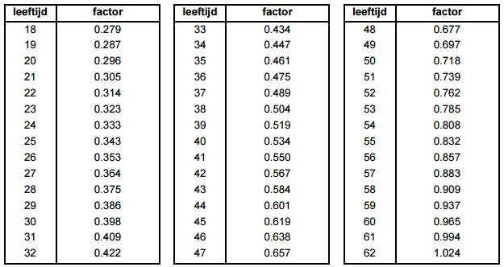
In de toelichting wordt de passage ‘Stel dat op leeftijd…. € 10.000 is.’ vervangen door ‘Stel dat op de leeftijd van 62 jaar een bedrag gegenereerd moet zijn van € 10.000 (fictief bedrag). Om dit te bereiken moet, bij de rendementen die ABP verwacht op de leeftijd van 53 jaar een bedrag van € 7.850 gestort worden (€ 10.000 x 0,785). Als er op een later moment dan op 53-jarige leeftijd wordt gestort, dan wordt het te storten bedrag ieder jaar hoger.’
Artikel 9b:45a, tweede lid, wordt vervangen door
De leeftijdsafhankelijke factor bedraagt
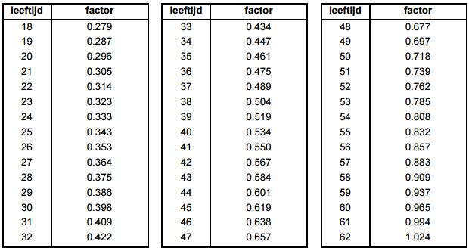
In de toelichting wordt de passage ‘Stel dat op leeftijd…. € 10.000 is.’ vervangen door ‘Stel dat op de leeftijd van 62 jaar een bedrag gegenereerd moet zijn van € 10.000 (fictief bedrag). Om dit te bereiken moet, bij de rendementen die ABP verwacht op de leeftijd van 53 jaar een bedrag van € 7.850 gestort worden (€ 10.000 x 0,785). Als er op een later moment dan op 53-jarige leeftijd wordt gestort, dan wordt het te storten bedrag ieder jaar hoger.’
Artikel II
Dit besluit treedt in werking op de eerste dag na publicatie en werkt terug tot 1 januari 2015.
Dit besluit kan worden aangehaald als ‘Besluit wijziging FLO overgangsrecht leeftijdsafhankelijke factoren’.

Vastgesteld in de vergadering van 21 juni 2016
de secretaris,
drs. J.P.R. Woudstra
de burgemeester,
mw. F. Ravestein

